Para poder realizar la práctica, se debe ir a la página https://www.ac.uma.es/~guille/codsim/#contact . En ella se puede visualizar un Laboratorio virtual, montado en el Simulador de Codificación
En la interfaz, se pueden apreciar que consta de dos zonas fundamentales, el panel de la izquierda y el de la derecha.
• El panel de parámetros, es el panel lateral de la izquierda, permite modificar los parámetros de los distintos componentes, de la simulación (DTE, DCE, modelo del canal, etc).
• El panel de simulación (derecha): permite introducir el mensaje a transmitir y muestra el resultado de la simulación, en distintos puntos del sistema de transmisión de datos.
El Modelo de Comunicación de Datos, permite identificar las distintas etapas del mensaje, desde su emisión, hasta la recepción del mismo. Pasando con el mouse, en el modelo, por los círculos, se ilumina las distintas etapas, inmediatamente abajo del mismo
Por último existen dos formas de trabajar en el simulador (modo simplificado y modo avanzado)
- Investigue los distintos tipos de datos predefinidos. ¿Qué significan los últimos seis tipos de datos predefinidos, de la lista? | 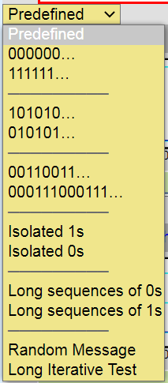
- Investigue los distintos tipos de codificación de canales (Digital baseband modulations). Proponga una serie de unos y ceros (Sent data), resuelva la codificación manualmente (Ch. Coding) y compare, la cadena elegida, con el resultado a la salida del DCE. Si no hay errores (caracteres de color rojo), proponga una regla, para c/tipo de codificación, de tal manera que se pueda, a partir de ella, construir la codificación, del mensaje manualmente | 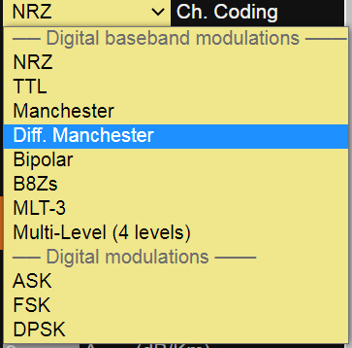
- ¿Cómo se codifica TTL?. Proponga un mensaje y visualice la salida del mismo
- Ingrese un mensaje, predefinido ó definido manualmente y elija codificación manchester. Compare el resultado con la elección de manchester diferencial. ¿Cuáles son las ventajas y desventajas de c/u de ellos?

- Se envía un mensaje de 0001000111011101010101 y se recibe los bits de la imagen de la derecha. El carácter de color verde, significa que el bit, se recibió correctamente. El correspondiente al color rojo, indica que el bit es erróneo. ¿Qué significa los distintos caracteres de color rojo?¿Que significa el BER? |  | 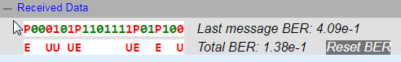
- Analizando únicamente, los caracteres en color rojo recibidos, del problema anterior ¿Qué tipo de codificación se utilizó, en el ejercicio (puede ser más de uno)?
- Investigue las distintas opciones, que se activan, al trabajar en modo avanzado
- ¿Qué significa DPSK?¿En que consiste?
- Encuentre el flujo de 8 bits de datos para el caso de la figura de la derecha (NRZ)
- Encuentre el flujo de 8 bits de datos para el caso de la figura de la derecha (Bipolar)
- Encuentre el flujo de 7 bits de datos para el caso de la figura de la derecha (Manchester)
- Encuentre el flujo de 8 bits de datos para el caso de la figura de la derecha (Manchester Diferencial)
- Encuentre el flujo de 13 bits de datos para el caso de la figura de la derecha (B8ZS)

Direcciones Útiles:
El siguiente link, lleva a la visualización de un vídeo (Aula Clic). El mismo forma parte, de una serie de reproducciones, que conforman un curso de redes, del mismo autor (Raul Montañana). Si bien se analizan temas de la materia, otros no, se recomienda como consulta
https://www.youtube.com/watch?v=Ffv2wbo1Hbs
https://spiegato.com/es/que-es-bit-stuffing
https://prezi.com/p/ur_wb4yxwhjo/codigo-manchester-y-manchester-diferencial/
https://naps.com.mx/blog/b8zs-ejemplos-de-tecnicas-aleatorizacion/

